WYMAGANIA TECHNICZNO-UŻYTKOWE
TRENAŻERA SAMOCHODU OSOBOWEGO

Lp. | Wyszczególnienie
1 | Wymagania ogólne
1.1 | Trenażer samochodu osobowego wyposażony w instalację gazową do ćwiczeń w zwalczaniu pożarów pojazdów mechanicznych umożliwiający wielokrotne jego wykorzystanie do ćwiczeń z zakresu doskonalenia technik uwalniania osób poszkodowanych  w kolizjach.
1.2 | Dokumentacja przekazywana w ramach zamówienia.  - dokumentacja techniczna trenażera;  - instrukcja obsługi w języku polskim;  - deklaracja zgodności i oznakowanie przedmiotu zamówienia znakiem CE, zgodnie z zapisami ustawy z dnia 30 sierpnia 2002r.  o systemie oceny zgodności. (Dz.U. Nr 166, poz. 1360 z 2002r. z póź. zm.);  - decyzja i oznakowanie Urzędu Dozoru Technicznego zezwalające na eksploatację na terenie Polski, urządzenia objętego dozorem, (zgłoszenie i uzyskanie decyzji na koszt Wykonawcy). Decyzja UDT dostarczona najpóźniej w dniu odbioru;  - dokument potwierdzający szczelność wykonanej instalacji gazowej, wystawiony przez osobę o odpowiednich uprawnieniach;  - dokument potwierdzający bezpieczeństwo eksploatacji trenażera pożarowego wydany przez Instytut Badawczy w rozumieniu ustawy z dnia 30 kwietnia 2010 r. o instytutach badawczych (Dz.U. 2010 nr 96 poz. 618).  Wszystkie dokumenty w języku polskim dostarczone najpóźniej w dniu odbioru trenażera.
1.3 | Instalacja gazowa do ćwiczeń w zwalczaniu pożarów wykonana zgodnie z obowiązującymi w tym zakresie przepisami, normami  i zasadami wiedzy technicznej w tym w szczególności:  - Rozporządzenie Ministra Rozwoju z dnia 11 lipca 2016 r. w sprawie wymagań dla urządzeń ciśnieniowych i zespołów urządzeń ciśnieniowych (Dz.U. 2016 poz. 1036);  - PN-EN 746-2. Urządzenia przemysłowe do procesów cieplnych. Wymagania dotyczące bezpieczeństwa systemów spalania i układów paliwowych;  - DIN 140097. Brandubungsanlangen 2005 (Instalacja do ćwiczeń w zwalczaniu pożarów);  - DIN 264/E-DN 32725 zawory palników gazowych.
2 | Wymagania techniczne trenażera
2.1 | Trenażer w postaci atrapy czterodrzwiowego samochodu osobowego typu sedan z przestrzeniami technicznymi oraz zintegrowanymi (wbudowanymi) w konstrukcję czterema oddzielnymi punktami pożarowymi: komora silnika, koło przednie, przestrzeń pasażerska, bagażnik tylny. Minimalne wymiary symulatora samochodu: długość 4300 mm, szerokość 1800 mm, wysokość 1450 mm. Przestrzeń pasażerska wyposażona w atrapę deski rozdzielczej wraz kierownicą oraz pojedynczych siedzeń przednich i kanapy tylnej.  Rysunek poglądowy trenażera
2.2 | Konstrukcja symulatora oraz jego poszycie wykonane z materiału odpornego na warunki mogące wystąpić w trakcie ćwiczeń,  tj. oddziaływanie ognia, nagłych przyrostów oraz gwałtownych zmian temperatury, wilgoci i środków gaśniczych stosowanych podczas ćwiczeń. Dach symulatora wykonany w konstrukcji ażurowej.
2.3 | Konstrukcja symulatora zapewniająca możliwość jego przetaczania oraz obracania wokół osi pionowej (zgodnie bądź przeciwnie do ruchu wskazówek zegara).
2.4 | Punkt pożarowy zlokalizowany w komorze silnika.  Punkt pożarowy „komora silnika” symulujący pożar silnika samochodu z rozgorzeniem podczas otwierania klapy silnika. Wysokość płomienia min. 1 m. moc min. 220 kW. Klapa silnika (bez zamka) z możliwością podważania narzędziami ratowniczymi  i z możliwością zabezpieczenia w pozycji całkowitego otwarcia. W komorze silnika atrapa silnika i atrapa akumulatora z możliwością symulacji odcinania zasilania w pojeździe poprzez ich odkręcanie.
2.5 | Punkt pożarowy zlokalizowany w przestrzeni pasażerskiej.  Punkt pożarowy zlokalizowany w obrębie dolnej części deski rozdzielczej. Wysokość płomienia min. 0,5 m, moc min. 220 kW. Dostęp do przestrzeni pasażerskiej poprzez wszystkie cztery drzwi pojazdu.
2.6 | Punkt pożarowy zlokalizowany w bagażniku tylnym.  Punkt pożarowy w bagażniku symulujący pożar tylnej przestrzeni bagażowej samochodu z rozgorzeniem podczas otwierania klapy bagażnika. Wysokość płomienia min. 0,5 m, moc 220 kW. Możliwość unoszenia klapy narzędziami ratowniczymi. W bagażniku zamontowana atrapa zbiornika LPG z zaworem symulującym możliwość odcięcia instalacji gazowej. W tylnej części trenażera zamontowane urządzenie hukowe imitujące odgłos wybuchu zbiornika z LPG.
2.7 | Punkt pożarowy zlokalizowany w jednym z kół trenażera.  Punkt pożarowy zlokalizowany w jednym z przednich kół trenażera. Wysokość płomienia min. 0,5 m, moc 220 kW.
2.8 | Wszystkie punkty pożarowe wyposażone w zabezpieczenie termiczne przed przegrzaniem. Wszystkie elementy punktu pożarowego wykonane ze stali odpornej na temperaturę generowaną bezpośrednim działaniem płomienia, gwałtownych zmian temperatury, korozję, odkształcenia i działanie środków gaśniczych (woda, piana gaśnicza).
2.9 | Wszystkie punkty pożarowe zasilane z zestawu 2 butli 33 kg z gazem propan z możliwością załączania i wyłączania w dowolnej konfiguracji, tj.: pojedynczo, dwa, trzy lub cztery punkty pożarowe jednocześnie. Zestaw zasilania wyposażony w filtr gazu, reduktor oraz główny zawór gazu odcinający dopływ gazu do całego symulatora. Przewody gazowe stalowe, w otulinie ze stali nierdzewnej, zakończone szybkozłączami gazowymi, o długości umożliwiającej ustawienie źródła zasilania w odległości min. 15m od trenażera. Zestaw butli wyposażony w wózek transportowy z możliwością łatwego przemieszczania butli i ich wymiany. Wózek wyposażony  w koła umożliwiające przemieszczanie zestawu po nierównym terenie z dodatkowym punktem podparcia umożliwiającym jego stabilne pochylenie.
2.10 | System sterowania trenażerem, umożliwiający obsługę punktów pożarowych. Pulpit sterujący powinien posiadać możliwość:  - załączania i wyłączania dopływu gazu do punktów pożarowych;  - zapalania punktów pożarowych poprzez kontrolowany płomień pilotujący;  - wyłączania awaryjnego w razie wystąpienia sytuacji niebezpiecznych;  - sterowania wielkością płomienia;  - wyłączenie awaryjne trenażera spełniające wymagania PN-EN ISO 13850. Bezpieczeństwo maszyn - Zatrzymanie awaryjne - Zasady projektowania;  - uruchamiania urządzenia hukowego imitującego odgłos wybuchu gazu.  System sterowania trenażerem zabudowany w hermetycznej walizce o zewnętrznych wymiarach maksymalnych: długość 400mm, szerokość 300mm, wysokość 200mm.
2.11 | Symulacja ewakuacji poszkodowanych z pojazdu podczas kolizji ma następować poprzez:  - przecięcie za pomocą narzędzi ratowniczych hydraulicznych słupków A, C, D pojazdu (elementy wymienne) oraz zdjęcie dachu pojazdu;  - przecięcie za pomocą narzędzi ratowniczych hydraulicznych konstrukcji dolnej części oparcia siedzenia fotela kierowcy  i pasażera. Dolna część oparcia fotela wykonana jako element wymienny;  Wykonawca dostarczy wraz z trenażerem elementy wymienne dolnej części oparcia fotela kierowcy i pasażera w ilości 50 kpl. oraz elementy wymienne przeznaczone do cięcia słupków A, C, D trenażera w ilości 50 kpl.
2.12 | Drzwi pojazdu wyposażone w zamki z możliwością otwierania narzędziami ratowniczymi hydraulicznymi i ręcznymi. Przestrzeń  do użycia narzędzi ratowniczych zlokalizowana na wysokości zamka drzwi pojazdu. Drzwi wyposażone w zamek symulujący jego zerwanie. W przypadku zastosowania elementów wymiennych do jednorazowego użytku wykonawca dostarczy 50 kpl. tych elementów. Jeżeli elementy zamków będą wielokrotnego użytku Zamawiający nie wymaga dostarczenia ww. elementów.  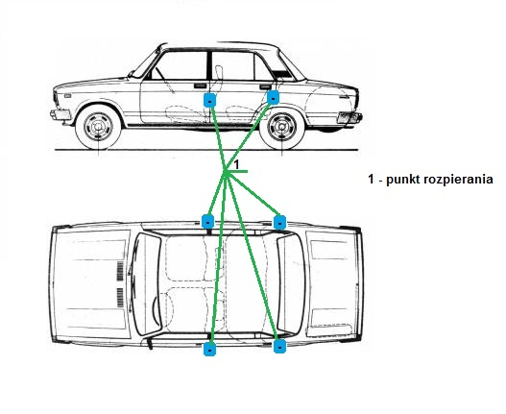
2.13 | Klapa bagażnika i pokrywa silnika wyposażone w zamki z możliwością otwierania narzędziami ratowniczymi hydraulicznymi  i ręcznymi. W przypadku zastosowania elementów wymiennych do jednorazowego użytku wykonawca dostarczy 50 kpl. tych elementów. Jeżeli elementy zamków będą wielokrotnego użytku zamawiający nie wymaga dostarczenia ww. elementów.  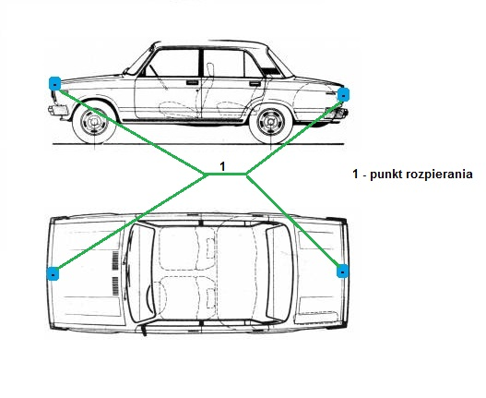
2.14 | Atrapa akumulatora umożliwiająca odkręcenie przewodów zasilających.
2.15 | Trenażer wyposażony w uchwyty do załadunku np. poprzez urządzenie dźwigowe.
3 | Termin realizacji
3.1 | Wykonawca dostarczy trenażer w terminie do 30.10.2020r.
4 | Odbiór
4.1 | Wykonawca dostarczy na własny koszt i we własnym zakresie trenażer będący przedmiotem zamówienia do Odbiorcy tj. Centrum Szkolenia Logistyki Grudziądz, Szkoła Specjalistów Pożarnictwa, 86-134 Grupa ul. Dworcowa 6A.
4.2 | Odbioru trenażera dokona komisja przedstawicieli Szkoły Specjalistów Pożarnictwa Grupa, 13 Wojskowego Oddziału Gospodarczego Grudziądz z możliwością udziału Gestora, COL i Zamawiającego.
5 | Gwarancja
5.1 | Wykonawca udzieli gwarancji na trenażer na okres minimum 24 – miesiące.
6 | Szkolenie
6.1 | Wykonawca przeprowadzi bezpłatne szkolenie wraz z instruktażem użytkowania trenażera. Po zakończonym szkoleniu Wykonawca wyda stosowne zaświadczenia.
7 | Wymagania dodatkowe
7.1 | Trenażer podlega kodyfikacji zgodnie z zasadami Systemu Kodyfikacyjnego NATO na zasadach określonych w Klauzuli Kodyfikacyjnej stanowiącej załącznik do umowy.
7.2 | Trenażer powinien być oznakowany kodem kreskowym zgodnie z postanowieniami decyzji nr 3/MON Ministra Obrony Narodowej z dnia 2 stycznia 2014r. w sprawie wytycznych określających wymagania w zakresie znakowania kodem kreskowym wyrobów dostarczanych do resortu obrony narodowej (Dz. Urz. MON z dnia 7 stycznia 2014r. poz. 11) oraz przywołanym w jej treści standardem GS1. Specyfikacja generalna GS1 oraz dokumenty pomocnicze dla dostawcy dostępne na stronach internetowych www.gs1.org i www.gs1pl.org

WYKONAWCA ZAMAWIAJĄCY

